教育部
105年度「防減災及氣候變遷調適教育計畫」師資培育增能研習
- 目的：
本部防災教育推廣自104年度起融入氣候變遷議題，推動「學校防減災及氣候變遷調適教育精進計畫」，為提升各縣市政府及學校相關人員專業知能，藉由規劃增能研習課程，精進知識、態度與技能，進而強化輔導所屬學校防災校園建置能力。
- 辦理單位：
- 主辦單位：教育部資訊及科技教育司
- 協辦單位：國家教育研究院
- 承辦單位：嘉義縣政府教育處、中興工程顧問股份有限公司
- 參加對象與人數：
- 參加對象：各縣市政府防災教育輔導團及全國高級中等以下學
校防災教育業務承辦人員(災害管理人員)。
- 參加人數：北、南每區共計2日，每場次各150人。
- 研習時間及地點：
場次 | 時間 | 建議參加縣市 | 場地 | 備註
北區 | 105年7月20、21日  (星期三、四)  上午8：00~下午5：10 | 宜蘭縣、基隆市、臺北市、新北市、桃園市、新竹縣、新竹市、苗栗縣、臺中縣、臺中市、花蓮縣、金門縣、連江縣 。 | 國家教育研究院11樓大禮堂（臺北市大安區和平東路1段179號） | 交通方式請詳見附件1
南區 | 105年8月16、17日  (星期二、三)  上午8：00~下午5：10 | 彰化縣、南投縣、雲林縣、嘉義縣、嘉義市、臺南市、高雄市、屏東縣、臺東縣 、澎湖縣 。 | 嘉義縣政府社會局大禮堂(嘉義縣太保市祥和二路東段1號)(嘉義縣政府正後方) | 交通方式請詳見附件1。
- 研習課程：
 | 時間 | 第一日 | 時間 | 第二日
上午 | 08:00  ∣  08:40 | 報到 | 08:00  ∣  08:50 | 報到
上午 | 08:40  ∣  09:20 | 課前評量  (8:30即可開始領卷填寫  ，請於9:20前完成) | 08:50  ∣  10:20 | 校園環境安全與災害潛勢檢核  實務操作
上午 | 09:30  ∣  11:00 | 校園災害管理(1) | 10:30  ∣  12:00 | 防減災及氣候變遷資源整合與應用
上午 | 11:10  ∣  12:00 | 校園災害管理(2) | 10:30  ∣  12:00 | 防減災及氣候變遷資源整合與應用
中午 | 12:00  ∣  13:00 | 午餐休憩 | 12:00  ∣  13:00 | 午餐休憩  (發放問卷調查表)
下午 | 13:00  ∣  14:30 | 防災校園實務案例介紹(1) | 13:00  ∣  14:30 | 氣候變遷調適實務與作為
下午 | 14:40  ∣  15:30 | 防災校園實務案例介紹(2) | 14:40  ∣  16:10 | 防災校園建置輔導實務
下午 | 15:40  ∣  17:10 | 防減災及氣候變遷調適教育  教材教法 | 16:20  ∣  17:10 | 課後評量  (問卷調查表回收)
下午 | 17:10 | 簽退 | 17:10 | 簽退
- 報名方式：採線上報名，參與人員請至「全國教師在職進修網」(http://www1.inservice.edu.tw/)報名參訓，並請於研習課程3日前報名完畢，參與人員可登錄教師研習時數。
- 請鼓勵所屬人員參加，並惠予出席人員公差假登記及課務派代事宜。
八、相關事宜請洽中興工程顧問(股)公司(防減災及氣候變遷調適教育計畫
推動辦公室)，聯絡電話：(02)2769-8388轉11283王其美工程師。
105年度教育部「防減災及氣候變遷調適教育計畫」師資培育增能研習
第一場交通資訊
時間：105年7月20~21日(星期三~四)08：00～17：10
附件1
地點：國家教育研究院11樓大禮堂
地址：臺北市大安區和平東路1段179號
交通方式：
- 搭乘捷運
古亭捷運站5號出口，沿和平東路1段步行約15-20分鐘。

- 搭乘公車
請至溫州街口下車：南,15,18,74,235,237,254,278,295,662,663,672
,907,和平幹線。
請至和平新生路口下車：0南,109,253,280,311,505,642,643,668,
671,675,676,松江幹線,松江-新生幹線。

- 自行開車
國道一號：於圓山交流道(建國北路)→建國高架→信義路匝道口下高架(沿建國南路直行至和平東路右轉)→國家教育研究院臺北院區。
國道三號：於木柵/深坑交流道下；接三甲臺北聯絡道→辛亥路(至復興南路口右轉)→復興南路(直走至和平東路左轉)→和平東路一段→國家教育研究院臺北院區。

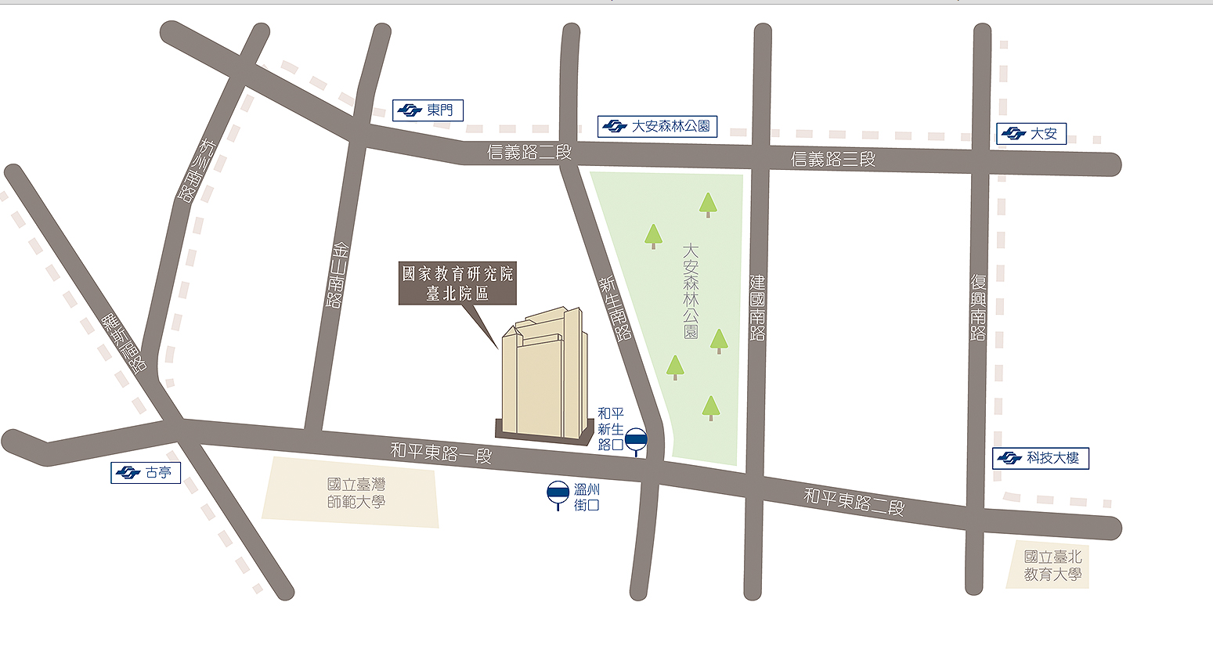

105年度教育部「防減災及氣候變遷調適教育計畫」師資培育增能研習
第二場交通資訊
時間：105年8月16~17日(星期二~三)08：00～17：10
地點：嘉義縣政府社會局大禮堂(嘉義縣政府後方)
地址：嘉義縣太保市祥和二路東段1號
交通方式：
- 搭乘高鐵
高鐵嘉義站2號出口出站，至客運轉運站搭乘往「朴子」方向高鐵BRT公車(高鐵快捷公車，持高鐵票根免費)，並於嘉義縣政府站下車。

- 搭乘火車
嘉義火車站出站，於火車站右前方轉乘往「朴子」、「布袋」方向
嘉義縣公車或嘉義客運，並於嘉義縣政府下車。

- 自行開車
北上：
國道1號→嘉義系統交流道→東西向快速道路(台82線)→嘉45線→嘉義縣政府。
國道3號→水上系統交流道→東西向快速道路(台82線)→嘉45線→嘉義縣政府。
南下：
國道1號→水上交流道→嘉168線→嘉義縣政府
國道3號→水上交流道→東西向快速道路(台82線)→嘉45線→嘉義縣政府。



